Actualités

Forts dans le monde des machines : la compétence ne connaît pas de genre chez Liebherr à Biberach

⸺

Le travail sur une grue de chantier mobile est-il réservé aux hommes ? Katrin Kremmler et Antonia Michutta prouvent, à l’occasion de la Journée internationale de la femme, que la compétence n’est pas une question de sexe. Toutes deux sont impliquées dans la manipulation de lourdes machines - et c’est précisément cette passion qui les a réunies sur le site de Liebherr à Biberach (Riss).

Biberach/Riss (Allemagne), le 8 mars 2024 - Monter, s’asseoir et appuyer sur un bouton pour atteindre une hauteur d’environ 30 mètres : « La sensation et la vue, là-haut, dans la cabine de la grue sont géniales », déclare Antonia Michutta, apprentie de l’entreprise de grues et de transports Hermann Paule GmbH & Co. KG à Esslingen. Elle découvre ainsi une vue sur tout Biberach et sur les différentes grues mobiles de construction Liebherr (MK). Katrin Kremmler, qui se tient derrière elle, peut lui donner tous les détails concernant les machines de travaux publics et de bâtiment présents sur le terrain de formation. En effet, la jeune femme de 25 ans est formatrice technique MK chez Liebherr et est chargée de la formation d’Antonia Michutta.

De la mécatronicienne à la formatrice

Cette situation - une femme qui forme une femme - est rare. Dans la branche logistique et dans l’industrie métallurgique et électrique, environ un employé sur cinq est une femme. Mais ces statistiques incluent également les professions administratives, où les femmes sont plus représentées. En revanche, lorsqu’il s’agit d’un domaine technique, ce nombre diminue rapidement.

« Lors de ma formation de mécatronicienne, j’étais la seule femme de ma classe », raconte Katrin Kremmler. Elle travaille depuis dix ans chez Liebherr-Werk Biberach GmbH (fabricant de grues mobiles et de grues à tour) ; elle y a fait son apprentissage, a suivi l’école pour maîtres-artisans en cours d’emploi et a travaillé plusieurs années au montage final de MK.

Elle était seule parmi les hommes, et cela n’a pas changé jusqu’à aujourd’hui : en tant que formatrice technique MK, elle est jusqu’à présent la seule femme dans ce domaine. Pour quelles raisons a-t-elle choisi ce métier ? « La MK est un produit fascinant disposant d’une technologie complète et chaque semaine, je découvre de nouvelles personnes et de nouveaux caractères », explique Katrin Kremmler, qui se rend régulièrement à l’étranger pour des formations, dernièrement elle était en Finlande. Parfois, elle voit des regards perplexes parmi les participants lorsqu’elle se présente comme formatrice : « Cela me stimule et je veux prouver aux hommes qu’une femme peut faire aussi bien qu’eux ». Dans la plupart des cas, la glace est rapidement brisée.

**Une passion pour les grues**

La formation avec Antonia Michutta, qui suit un apprentissage de conductrice professionnelle dans l’entreprise Hermann Paule, a été d’autant plus spéciale pour elle. Comme son employeur a récemment pris possession d’une nouvelle MK 88-4.1 et qu’Antonia Michutta n’a pas pu participer à la formation initiale en raison des cours de son école pour maîtres-artisans, Liebherr et Hermann Paule lui ont permis d’avoir une séance de rattrapage. « J’ai beaucoup apprécié la formation. Pour moi, il est déjà clair qu’après ma formation, je veux continuer à évoluer dans le domaine des grues », dit la jeune femme de 22 ans.

L’enseignement couvre - selon l’objectif de la formation - différents aspects liés au fonctionnement des grues. Les formateurs et formatrices techniques attachent une grande importance à proposer le plus grand nombre possible d’exercices pratiques sur l’engin : conduire sur un parcours avec différents poids, s’initier à la conduite de la partie tournante, expliquer la radiotélécommande ou essayer les systèmes d’assistance intelligents comme Micromove pour une manipulation précise de la charge ne sont que quelques exemples. En outre, ils donnent des conseils d’auto-assistance pour réagir le plus rapidement possible face aux messages d’erreur qui pourraient apparaître pendant le fonctionnement. Un certificat attestant de la réussite de la formation clôture la semaine.

Antonia Michutta a découvert sa passion pour les grues au cours de sa formation. « Je me suis laissé gagner par l’enthousiasme de mes collègues. Les premières missions auxquelles j’ai pu assister ont renforcé ce sentiment », explique l’apprentie. Elle se réjouit à l’avance des premiers travaux qu’elle réalisera avec la grue-taxi à quatre essieux MK 88-4.1, qui convient par exemple à la rénovation de toitures ou à d’autres travaux de levage dans des zones étroites grâce à sa conception maniable.

Comment Liebherr recrute des femmes pour les professions MINT

Liebherr fait de la promotion sous différents formats afin d’attirer davantage de femmes vers les métiers dits MINT (mathématiques, informatique, sciences naturelles et technique). Le centre de formation Liebherr de Biberach participe, par exemple, au « Girls’ Day », soutient l’initiative « #Empowergirl » et est présent avec des apprenties lors de salons et de manifestations. En outre, des apprenties et des formatrices se rendent dans les écoles pour communiquer sur les formations industrielles.

Katrin Kremmler et Antonia Michutta souhaitent, à travers leur histoire, inspirer d’autres femmes à s’orienter vers les métiers techniques et contribuer à augmenter la proportion de femmes dans les domaines MINT. De leur point de vue, la répartition des métiers en métiers féminins et métiers masculins n’est plus d’actualité. « Chacun et chacune doit faire ce qui lui plaît et dans le domaine où il peut s’épanouir au mieux », déclare Antonia Michutta. C’est aussi l’avis de Katrin Kremmler, qui bricole des voitures avec son père depuis l’enfance : « Pour moi, c’était la bonne décision, car j’ai toujours aimé les tâches techniques et j’ai trouvé le travail parfait pour moi. »

Au sujet du segment des grues à tour Liebherr

Avec une expérience de plus de sept décennies, Liebherr compte parmi les spécialistes reconnus des techniques de levage sur les chantiers de toutes sortes. La gamme Tower Cranes de Liebherr rassemble un vaste programme de grues à tour haut de gamme qui sont utilisées dans le monde entier. Le programme comporte des grues à montage rapide, à partie tournante supérieure, à flèche relevable, des grues spéciales ainsi que des grues mobiles de construction. En plus des produits, Liebherr Tower Cranes propose un large éventail de prestations de service qui complètent le portefeuille : Tower Crane Solutions, Tower Crane Center et Tower Crane Customer Service.

À propos du groupe Liebherr

Le groupe Liebherr est une entreprise technologique familiale avec une gamme de produits largement diversifiée. L’entreprise compte parmi les plus grands fabricants d’engins de construction au monde. Mais elle propose également des produits et des services de grande qualité répondant aux besoins en matière de rentabilité dans de nombreux autres domaines. Le groupe comprend aujourd’hui plus de 140 sociétés sur tous les continents. En 2022, il employait plus de 50 000 personnes et réalisait un chiffre d’affaires total consolidé de plus de 12,5 milliards d’euros. Liebherr a été fondée en 1949 à Kirchdorf an der Iller, dans le sud de l’Allemagne. Depuis, ses collaborateurs ont pour objectif de séduire les clients avec des solutions sophistiquées et de contribuer au progrès technologique.

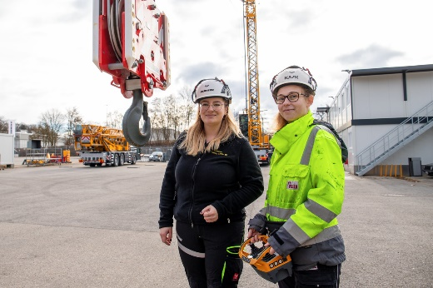Images

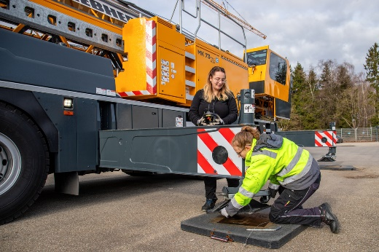liebherr-mk-training-biberach-01.jpg  
Elles aiment travailler avec de lourdes machines : Katrin Kremmler (à gauche) et Antonia Michutta lors de la formation MK sur le site de Liebherr à Biberach (Riß).

liebherr-mk-training-biberach-02.jpg  
S’atteler à la tâche n’est pas une question de sexe : Katrin Kremmler et Antonia Michutta s’entraînent à la rétractation des appuis.

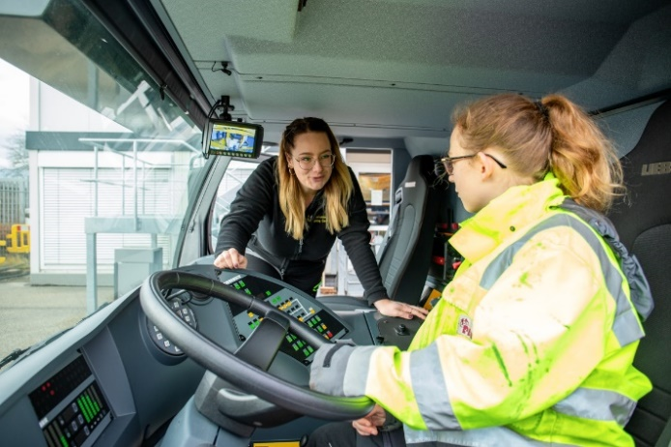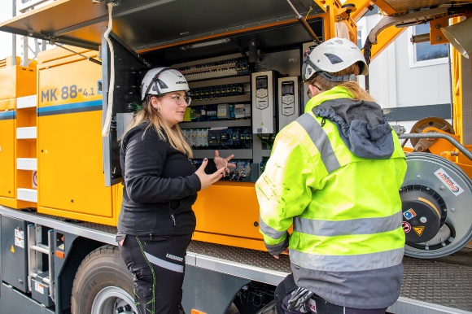liebherr-mk-training-biberach-03.jpg  
Katrin Kremmler connaît parfaitement les grues mobiles de construction. Avant, c’est elle qui montait ces machines, maintenant elle explique les équipements techniques dont elles disposent.

liebherr-mk-training-biberach-04.jpg  
Antonia Michutta aura également l’occasion de conduire la grue mobile de construction plus tard, c’est pourquoi Katrin Kremmler lui montre les nombreux commutateurs et leviers de la cabine de conduite.

Contact

Daniel Häfele  
Communication globale  
Téléphone : +49 7351 / 41 - 2330  
E-mail : daniel.haefele@liebherr.com

Une publication de

Liebherr-Werk Biberach GmbH   
Biberach / Allemagne  
www.liebherr.com